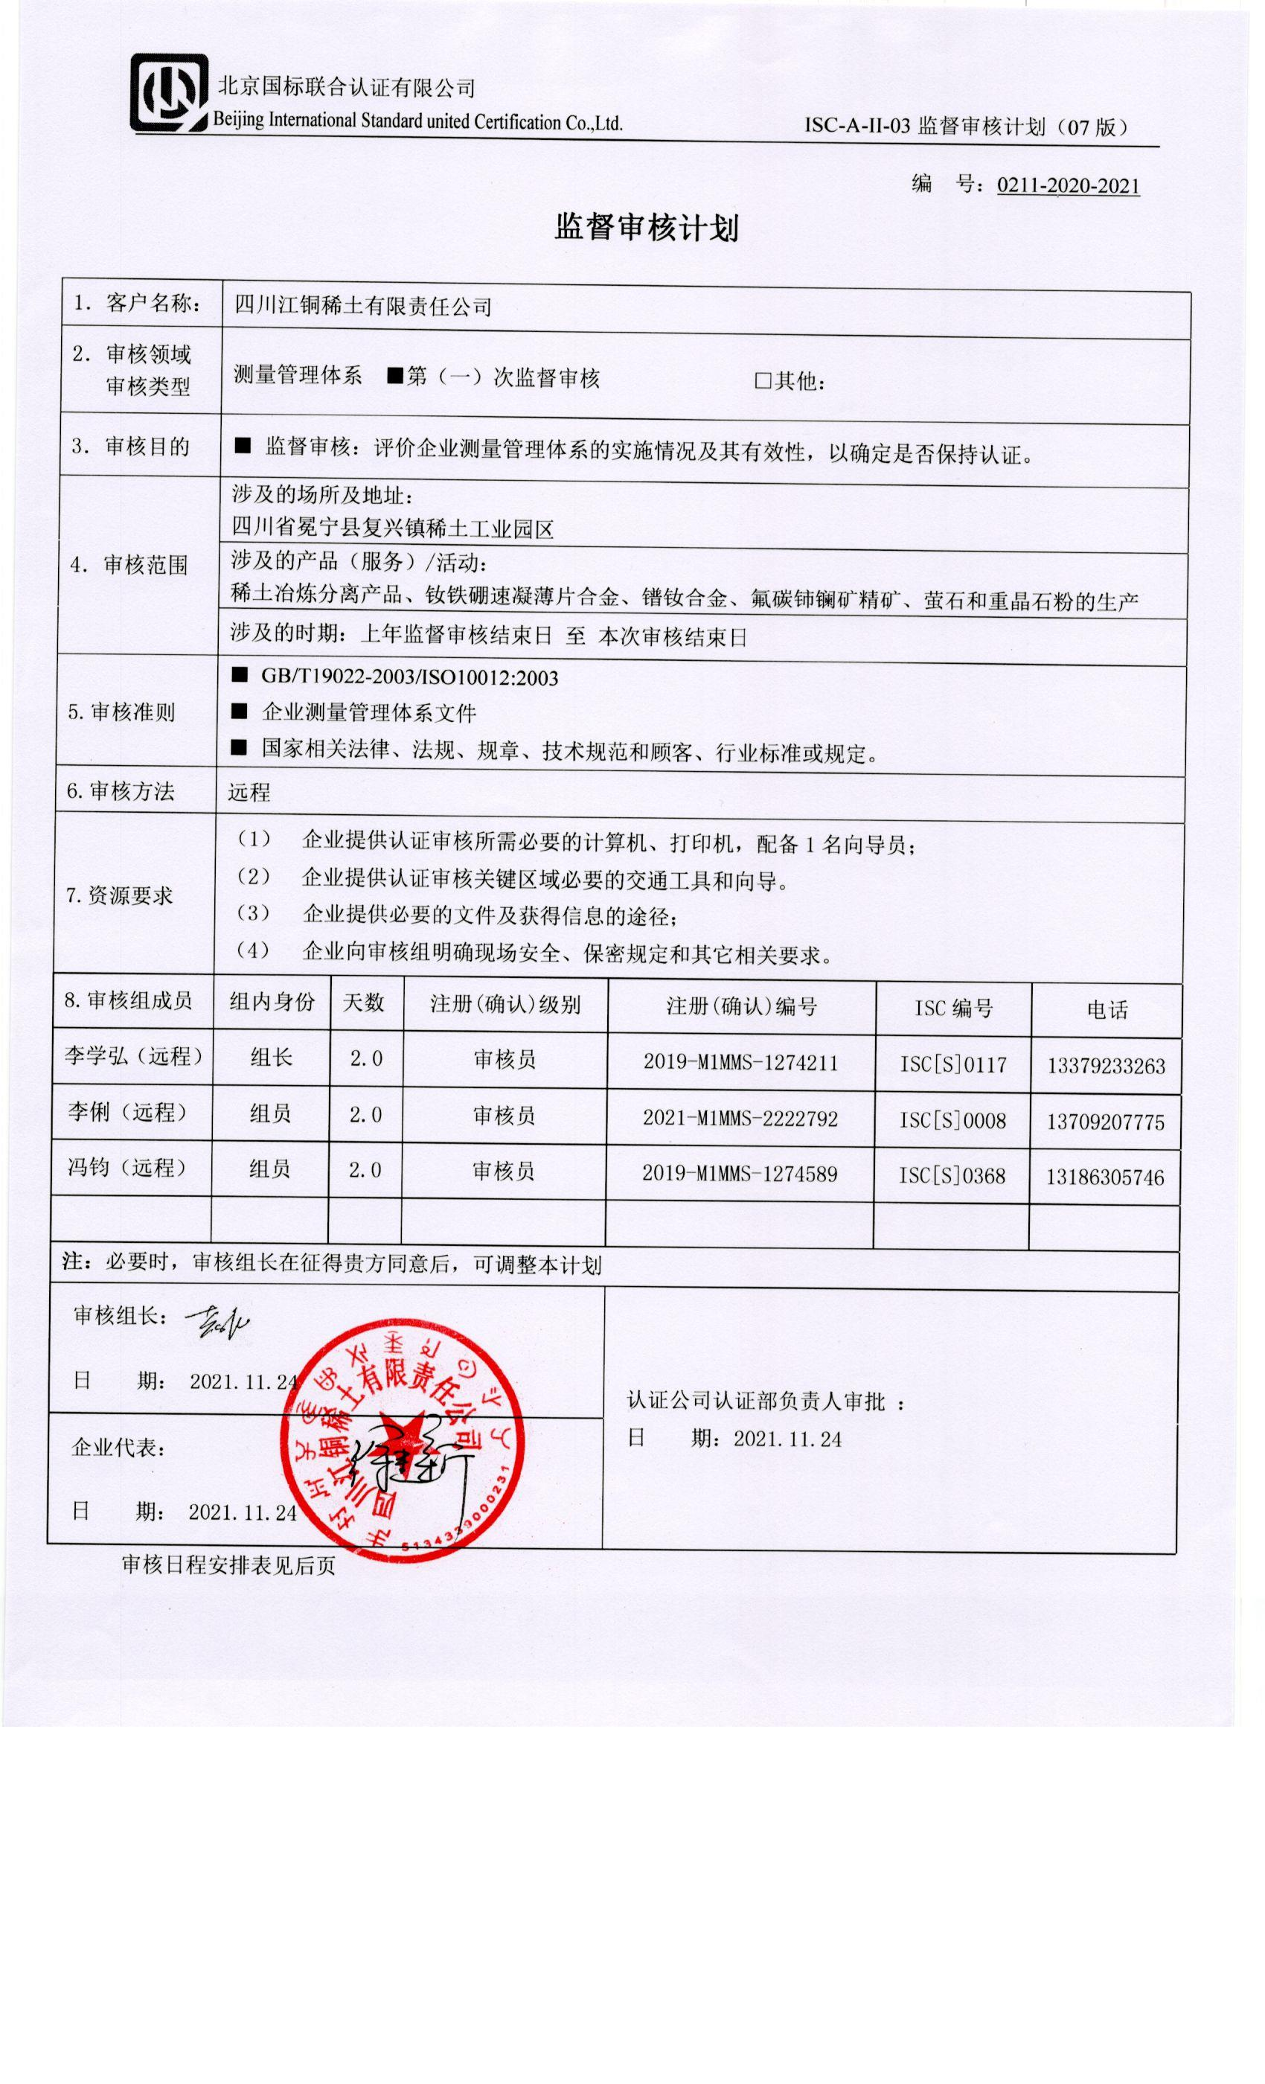
编 号：0211-2020-2021
监督审核计划
1．客户名称： | 四川江铜稀土有限责任公司
2．审核领域  审核类型 | 测量管理体系 ■第（一）次监督审核 □其他：
3．审核目的 | ■ 监督审核：评价企业测量管理体系的实施情况及其有效性，以确定是否保持认证。
4．审核范围 | 涉及的场所及地址：  四川省冕宁县复兴镇稀土工业园区
4．审核范围 | 涉及的产品（服务）/活动：  稀土冶炼分离产品、钕铁硼速凝薄片合金、镨钕合金、氟碳铈镧矿精矿、萤石和重晶石粉的生产
4．审核范围 | 涉及的时期：上年监督审核结束日 至 本次审核结束日
5.审核准则 | ■ GB/T19022-2003/ISO10012:2003  ■ 企业测量管理体系文件  ■ 国家相关法律、法规、规章、技术规范和顾客、行业标准或规定。
6.审核方法 | 远程
7.资源要求 | - 企业提供认证审核所需必要的计算机、打印机，配备1名向导员；  - 企业提供认证审核关键区域必要的交通工具和向导。  （3） 企业提供必要的文件及获得信息的途径；  （4） 企业向审核组明确现场安全、保密规定和其它相关要求。
8.审核组成员 | 组内身份 | 天数 | 注册(确认)级别 | 注册(确认)编号 | ISC编号 | 电话
李学弘（远程） | 组长 | 2.0 | 审核员 | 2019-M1MMS-1274211 | ISC[S]0117 | 13379233263
李俐（远程） | 组员 | 2.0 | 审核员 | 2021-M1MMS-2222792 | ISC[S]0008 | 13709207775
冯钧（远程） | 组员 | 2.0 | 审核员 | 2019-M1MMS-1274589 | ISC[S]0368 | 13186305746
注：必要时，审核组长在征得贵方同意后，可调整本计划
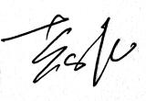  审核组长：  日 期： 2021.11.24 |  |  |  | 认证公司认证部负责人审批 ：  日 期：2021.11.24
企业代表：
日 期： 2021.11.24
审核日程安排表见后页
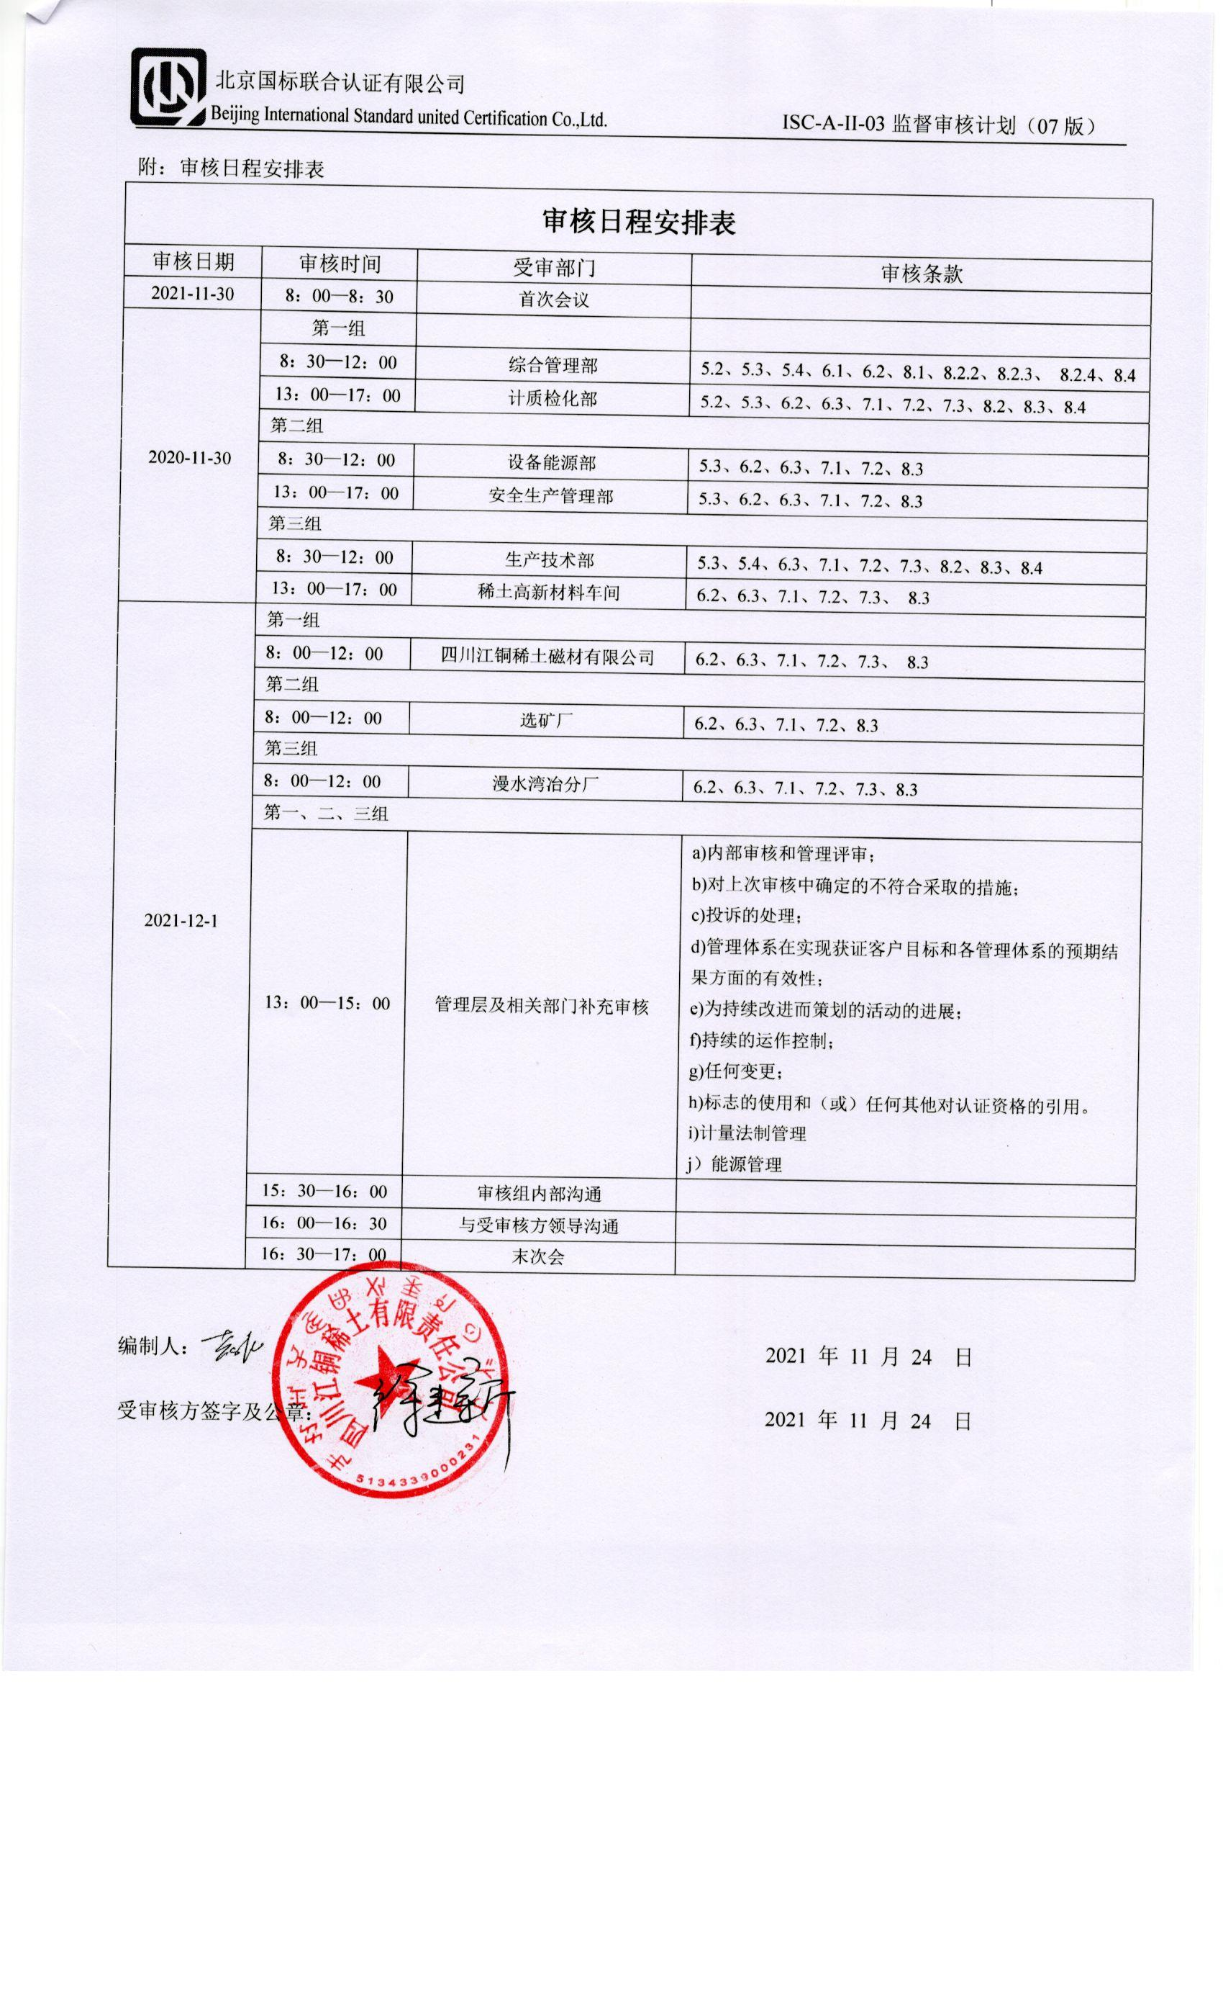
附：审核日程安排表
审核日程安排表
审核日期 | 审核时间 | 受审部门 | 审核条款
2021-11-30 | 8：00—8：30 | 首次会议
2020-11-30 | 第一组
2020-11-30 | 8：30—12：00 | 综合管理部 | 5.2、5.3、5.4、6.1、6.2、8.1、8.2.2、8.2.3、 8.2.4、8.4
2020-11-30 | 13：00—17：00 | 计质检化部 | 5.2、5.3、6.2、6.3、7.1、7.2、7.3、8.2、8.3、8.4
2020-11-30 | 第二组
2020-11-30 | 8：30—12：00 | 设备能源部 | 5.3、6.2、6.3、7.1、7.2、8.3
2020-11-30 | 13：00—17：00 | 安全生产管理部 | 5.3、6.2、6.3、7.1、7.2、8.3
2020-11-30 | 第三组
2020-11-30 | 8：30—12：00 | 生产技术部 | 5.3、5.4、6.3、7.1、7.2、7.3、8.2、8.3、8.4
2020-11-30 | 13：00—17：00 | 稀土高新材料车间 | 6.2、6.3、7.1、7.2、7.3、 8.3
2021-12-1 | 第一组
2021-12-1 | 8：00—12：00 | 四川江铜稀土磁材有限公司 | 6.2、6.3、7.1、7.2、7.3、 8.3
2021-12-1 | 第二组
2021-12-1 | 8：00—12：00 | 选矿厂 | 6.2、6.3、7.1、7.2、8.3
2021-12-1 | 第三组
2021-12-1 | 8：00—12：00 | 漫水湾冶分厂 | 6.2、6.3、7.1、7.2、7.3、8.3
2021-12-1 | 第一、二、三组
2021-12-1 | 13：00—15：00 | 管理层及相关部门补充审核 | a)内部审核和管理评审；  b)对上次审核中确定的不符合采取的措施；  c)投诉的处理；  d)管理体系在实现获证客户目标和各管理体系的预期结果方面的有效性；  e)为持续改进而策划的活动的进展；  f)持续的运作控制；  g)任何变更；  h)标志的使用和（或）任何其他对认证资格的引用。  i)计量法制管理  j）能源管理
2021-12-1 | 15：30—16：00 | 审核组内部沟通
2021-12-1 | 16：00—16：30 | 与受审核方领导沟通
2021-12-1 | 16：30—17：00 | 末次会

编制人： 2021 年 11 月 24 日

受审核方签字及公章： 2021 年 11 月 24 日

